Arkusz nauczyciela nr 1
Rośliny wodne

Rzęsa drobna  Lemna minor  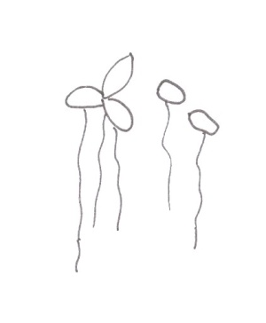 | Jedna najmniejszych na świecie roślin naczyniowych. Występuje w wodach stojących oraz bardzo wolno płynących. Posiada małe spłaszczone pędy, które kształtem przypominają liście o średnicy do 3 mm oraz pojedynczy korzeń. Skórzaste człony pędowe pływają po powierzchni wody. Są z wierzchu i od spodu zielone. Bardzo zredukowane kwiaty (bez okwiatu) powstają w zagłębieniu górnej powierzchni członu. Tworzą się jednak bardzo rzadko, kwitną w kwietniu. Owoc jest suchy, niepękający, rozsiewają go ptaki wodne. Hydrofit. Zimuje na dnie zbiornika wodnego lub wmarznięta w lód.
Spirodela wielokorzeniowa Spirodela polyrhiza  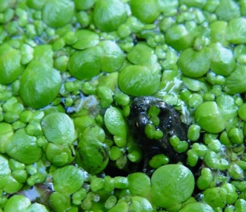  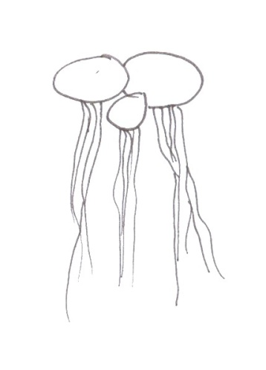 | Jest również hydrofitem i podobnie jak rzęsa drobna, należy do roślin wodnych pływających swobodnie po powierzchni wody. Posiada spłaszczone pędy przypominające liście. Ich średnica wynosi ok. 10 mm. Są rozetowo osadzone, a w ich centralnej części od spodu wyrasta kilka korzeni. Kwitnie niezwykle rzadko w kwietniu.
Żabiściek pływający Hydrocharis morsus-ranae  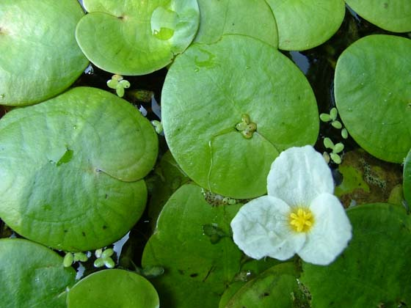 | Roślina swobodnie unosząca się na powierzchni wody, z pęczkiem korzeni zwisającym w toni wodnej. Liście są okrągławe o wciętej nasadzie. Kwiat biały, trójpłatkowy. Kwitnie od maja do sierpnia.
Grzybienie białe  Nymphaea alba  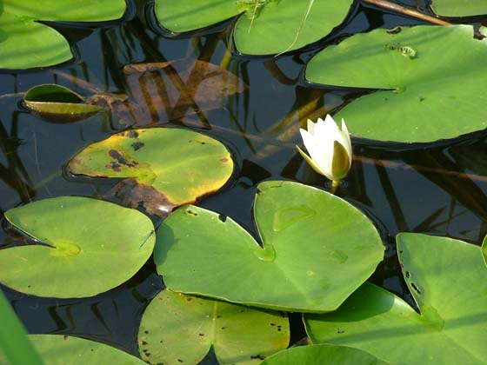 | Zwane potocznie lilią wodną lub nenufarem. Jest to gatunek chroniony. Roślina wodna o grubym, walcowatym kłączu. Głęboko wcięte i rozchylone u nasady liście wraz z pięknymi sięgającymi 12 cm średnicy kwiatami, unoszą się na powierzchni wody. W blaszce liściowej oraz w ogonku znajduje się duża liczba komór powietrznych. Dodatkowo fioletowy spód liścia pokryty jest śluzem, wydzielanym przez porastające go włoski. Dzięki śluzowi liść nie wysycha, a komory powietrzne utrzymują go na powierzchni wody. Owoce dojrzewają pod wodą, po czym odrywają się od szypułki i pękając nieregularnie, uwalniają nasiona pokryte lepką osnówką. Dzięki niej właśnie część nasion przylepia się do nóg ptaków wodno-błotnych i jest transportowana do innych zbiorników. Reszta nasion po zgniciu osnówki, opada na dno zbiornika.
Grążel żółty  Nuphar lutea  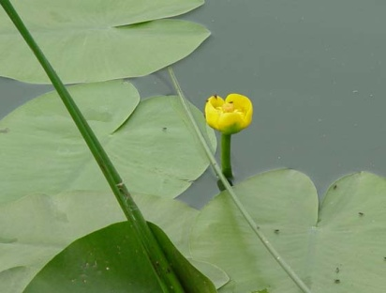  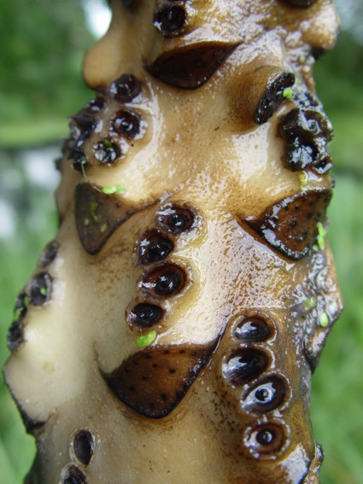 | Gatunek byliny wodnej z rodziny grzybieniowatych. Posiada długie i silnie rozgałęzione kłącze rosnące w mule dennym. Ma ono średnicę do 8 cm i pokryte jest bliznami po starych, obumarłych liściach. Z jego wierzchołka wyrastają liście i kwiaty, z części dolnej korzenie. Roślina jest również hydrofitem. U grążela występuje zjawisko różnolistności (heterofilia). Część liści pływa po powierzchni wody. Mają one długi ogonek i duże, owalne blaszki liściowe o średnicy ok. 30 cm., z głęboko wciętą nasadą. Liście stale zanurzone w wodzie mają inny, sałatowaty kształt. Są wydłużone i lekko faliste na brzegach. Kwiat jest żółty o średnicy 4-6 cm o zapachu podobnym do zapachu jabłek. Grążel jest rośliną trującą. Zawiera alkaloidy oraz pochodne tioalkaloidów, działające porażająco na korę mózgową.  Kwitnie od kwietnia do września.
Strzałka wodna  Sagittaria sagittifolia.  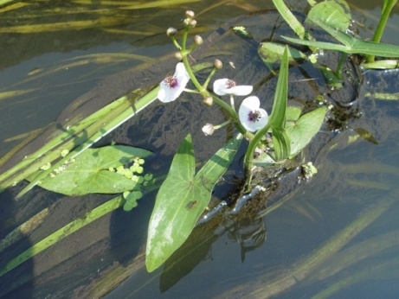 | Posiada ona nie dwa jak grążel, lecz trzy rodzaje liści: podwodne – wstęgowate, nawodne – jajowate oraz wystające ponad wodę liście w kształcie grotów strzał.  Kwiaty duże, białe, z purpurową plamą u nasady liści. Kwitnie od czerwca do sierpnia.
Trzcina pospolita  Phragmites australis  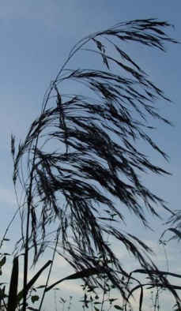 | Jest największą rośliną zielną we florze Polski. Osiąga wysokość do 4 m. Posiada twardą, pustą w środku łodygę, na której znajduje się wiele kolanek i międzywęźli. Wydłużone liście, o ostrych brzegach wyrastają ze źdźbła w dwóch rzędach. Kwiaty zebrane są w kwiatostan – dużą, rozpierzchłą, niesymetryczną wiechę w kolorze brązowym. Pyłki trzciny pospolitej mają właściwości alergiczne. Trzcina tworzy zwarte i gęste łany, a jej kłącza sięgają od 0,5 do 3 m w głąb ziemi. Z tego powodu bardzo dobrze utwardza brzegi i odgrywa istotną rolę w zarastaniu zbiorników wodnych, a w oczyszczalniach biologicznych używana jest do oczyszczania ścieków. Dawniej robiono z niej maty budowlane, wykorzystywane przy tynkowaniu i ocieplaniu domów. Kwitnie VII-IX.
Pałka szerokolistna  Typha latifolia  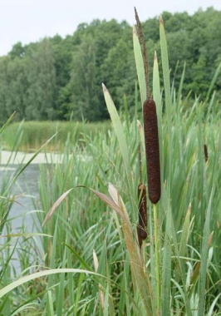 | To roślina o prostej, rurkowatej budowie, dorastająca do 2,5 m wysokości. W kłączu magazynowana jest skrobia. Liście są długie, sięgające 3 m długości. Pałka posiada kwiatostan typu kolba (w górnej części zgrupowane są kwiaty męskie, w dolnej żeńskie). Opatrzone puchem nasiona przenoszone są przez wiatr. Wszystkie części rośliny są jadalne. Kwitnie od kwietnia do sierpnia.
Sadziec konopiasty Eupatorium cannabinum  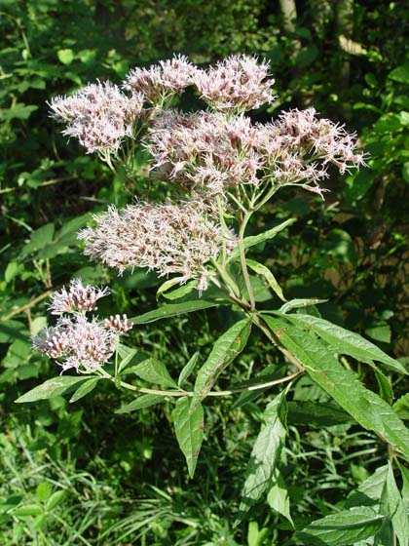 | To powszechnie występująca na wilgotnych siedliskach roślina wieloletnia. Dorasta do 1,7 m wysokości. Łodyga pusta, czerwonawa, w górnej części rozgałęziona, ulistniona. Posiada liście podobne do liści konopi (trójdzielne, o odcinkach lancetowatych, brzegiem grubo piłkowane). Kwiaty różowe, jasnoróżowe, czerwono-fioletowe, rzadziej białe zebrane w prawie kuliste kwiatostany. Kwitnie od czerwca do września. Dawniej roślina lecznicza, dziś stosowana w homeopatii.
Krwawnica pospolita Lythrum Sali  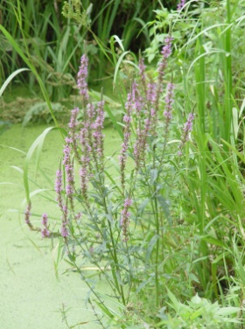 | Jest dorastającą do 1 m byliną rosnącą na wilgotnych siedliskach. Posiada wyniesione, owłosione i ulistnione łodygi. Liście lancetowate, zaostrzone na szczycie, zaokrąglone u nasady. Kwiaty od jaskraworóżowych po ciemnopurpurowe, zebrane w wydłużone kwiatostany na szczytach łodyg. Kwitnie w lipcu-sierpniu. Krwawnica jest rośliną lecznicą. Tamuje krwawienie i działa ściągająco. Jadalne są gotowane pędy, kłącza i liście rośliny. Kwiatami krwawnicy, można barwić słodycze.
Kosaciec żółty  Iris pseudacorus.  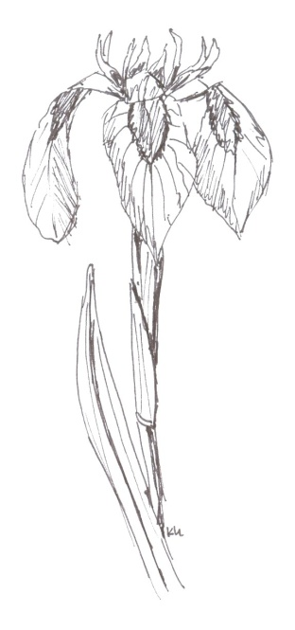 | Okazała bylina, osiąga wysokość do 1,2 m. Posiada wyniesioną łodygę i mieczowate liście. Roślina kwitnie od maja do lipca. Kwiaty duże, złocistożółte. Roślina trująca. Jest to jedyny gatunek kosaćca nie będący pod ochroną.
Mięta nadwodna  Mentha aquatica  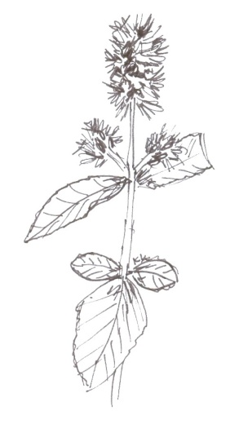 | Występuje często w szuwarach, mokradłach, wilgotnych zaroślach. Osiąga wysokość do 1,5 m, jest wieloletnią rośliną zielną, łodyga kanciasta, wzniesiona, liście okrągło jajowate, brzegiem piłkowane. Kwiaty fioletoworóżowe, zebrane w szczytowe, kuliste główki. Kwitnie od lipca do września. Roślina zawiera olejek lotny, jest silnie aromatyczna. Spotkać ją można też w łęgach i olsach.

.

